


FACULTATEA DE MATEMATICĂ ŞI INFORMATICĂ
Programul Postuniversitar de Pregătire şi Formare Profesională în Informatică

LUCRARE DE ABSOLVIRE
restful web api - studiu de caz: magazin online Jocuri pc

Coordonator ştiinţific: Absolvent:
Conf. univ. dr. Christian SĂCĂREA Cristian-Mihai RAD

CLUJ-NAPOCA
2020

ABSTRACT

This study focuses on the concept of RESTful Web Applications with the purpose of showing how the components and mechanism behind them work together in order to bring the end results from a server to the client.
RESTful Web Applications are very common nowadays and have a large scale applicability in almost every domain. In regard to the current study, the idea of an online gamestore has been chosen in order to showcase the processes between a client and a server.
Clients will be required to register an account in order to access the online store. After this step has been completed they will be able to browse the currently available game titles in the library and leave their feedback by posting a comment or rating the games. They can also update their profile data and update their available budget at any time.
The users with admin role have the task of handling the comments received to all games in the library by approving or rejecting them. They also maintain the integrity of the store by keeping up to date the available products and their info. Sometimes new games may find their way into the store and older titles may run out of stock.
All the information regarding the games, users, comments and other entities which are part of the application are stored in a database. The database handles the relationships between the entities and is communicating with the server side.
When a client wants to purchase a game, the browser sends an HTTP request to the server asking to retrieve some data. The request is intercepted by the controller layer on the backend side, depending on the endpoint it was mapped to. The controller is communicating with the repository layer which queries the database in order to fetch data (the information in the database can also be modified depending on the request). After that, the response is sent back from the server to the client and is displayed in the browser.
As a result of the process described earlier, customers will have the price of the games they purchased deducted from their balance. Then they can view these titles in their own library and also download the game files. In this regard, a text file with the name of the game containing a unique serial key has been used for demonstration.

CUPRINS

CAP. 1 INTRODUCERE 4
CAP. 2 OBIECTIVE 6
CAP. 3 METODOLOGIE 7
CAP. 4 STUDIU DE CAZ - REZULTATE 10
CAP. 5 CONCLUZII 38
BIBLIOGRAFIE 40

Capitolul 1

INTRODUCERE

Scopul acestei lucrări este de a crea o aplicaţie de tip web şi de a expune modul în care aceasta comunică cu un server în funcţie de cererile HTTP trimise de către utilizatori. Datele care vor fi expuse şi pe care se vor realiza operaţii sunt stocate într-o bază de date relaţională în vederea persistenţei.
Pentru a exemplifica această interacţiune, interfaţa utilizator a aplicaţiei implementate va fi una simplă de tipul Single Page Application. În scopul demonstrării acestui model, tema aplicaţiei este gestionarea unui magazin online de jocuri PC (online gamestore). Utilizatorii vor avea acces la diverse operaţii în funcţie de permisiunile oferite de rolul cu care s-au autentificat.
În cele ce urmează, se va prezenta la modul general interacţiunea utilizatorului cu o pagină web şi parcusul datelor în arhitectura aplicaţiei.
La momentul accesării paginii web de către utilizator, adresa URL este translatată de către browser cu ajutorul unui serviciu DNS într-o adresă IP, care identifică serverul pe care site-ul este găzduit. Apoi va lansa o cerere HTTP către serverul web, specificând adresa resursei accesate.

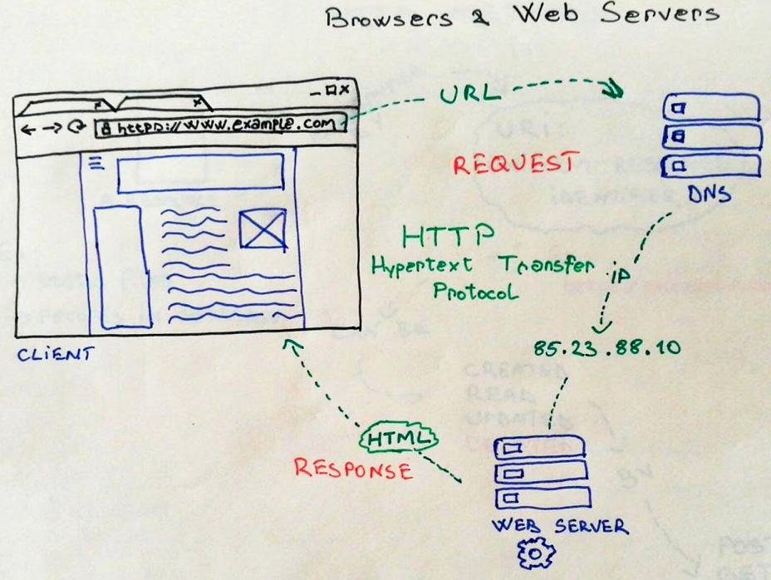
Fig. 1. Cereri către browser
(Sursa: https://ebu.gitbook.io/webtech-superheroes/tutorial-frontend-backend/tutorial-arhitectura)

Serverul web prelucrează această cerere şi returnează conţinutul text în format HTML pe care browser-ul îl interpretează şi îl afişează utilizatorului.
În cazul unei arhitecturi Single Page Application, cererea iniţială va întoarce doar un schelet al paginii web, iar datele vor fi accesate ulterior prin cereri de tip GET, POST, PUT sau DELETE.
În acest context, va exista un flux asincron de date între pagina web client şi server pentru fiecare eveniment declanşat de o acţiune a utilizatorului în pagină.

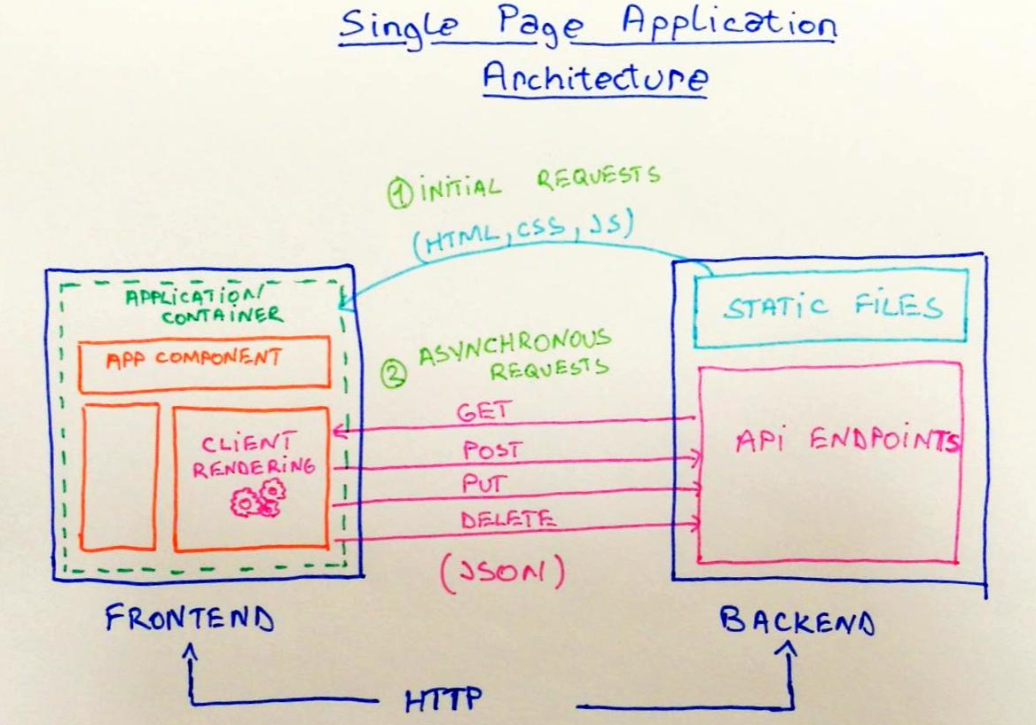
Fig. 2. Arhitectura Single Page Application
(Sursa: https://ebu.gitbook.io/webtech-superheroes/tutorial-frontend-backend/tutorial-arhitectura)

Principalele motive ale alegerii aceste teme este înţelegerea arhitecturii unei aplicaţii de tip web, expunerea modalităţii prin care componenta de frontend comunică cu componenta de backend (prelucrarea datelor conform fluxului de cereri HTTP trimise de către utilizatori), urmărirea persistenţei datelor în baza de date, precum şi anumite posibilităţi de dezvoltare (extindere) a aplicaţiei.

Capitolul 2

OBIECTIVE

Obiectivele propuse în cadrul acestui studiu sunt folosirea unei aplicaţii de tip Web API în vederea realizării unor operaţii pe un set de date şi asigurarea persistenţei acestora în baza de date, implementarea design-ului pentru interfaţa utilizator în scopul facilitării accesului la operaţii, urmărirea rezultatelor şi corectitudinea lor.
Studiul de caz pe care se exemplifică operaţiile menţionate anterior este un magazin online de jocuri PC. Se pleacă de la ipoteza planificării de a achiziţiona mai multe titluri sub acelaşi nume de utilizator al aplicaţiei, urmând ca utilizatorul să aibă acces la un link de download în orice moment după realizarea cu success a tranzacţiei.
Se va avea în vedere corectitudinea realizării tranzacţiei (modificarea sumei de care dispune utilizatorul în urma cumpărării unui joc, adăugarea jocului respectiv în librăria jocurilor deţinute) şi verificarea permisiunilor oferite de rol. Spre exemplu, utilizatorii cu drepturi de administrator vor avea acces şi la operaţii de adăugare, editare, ştergere jocuri, aprobare sau respingere comentarii, pe când utilizatorii de rând au dreptul doar la adăugarea şi editarea propriilor comentarii.
Lucrarea are drept scop evidenţierea avantajelor folosirii unei aplicaţii RESTful pentru tema aleasă. Este foarte important ca API-ul (Application Programming Interface) să rămână persistent atât pentru utilizatorul current, cât şi pentru terţii care îl consumă. În cazul de faţă, baza de date cu jocuri va fi supusă unor prelucrări şi rezultatele acestora trebuie să fie vizibile pentru toţi utilizatorii care accesează aplicaţia.

Capitolul 3

METODOLOGIE

REST (Representational State Transfer) reprezintă un stil de arhitectură de aplicaţie care nu impune decizii asupra tehnologiei, ci defineşte un set de constrângeri la care sistermul să adere. Astfel, detaliile de implementare pot suferi modificări ulterior, dar se păstrează avantajele care provin din abordarea RESTful.
În conceptul REST, o resursă reprezintă orice tip de informaţie care poate fi denumită (în cazul de faţă jocul şi utilizatorul sunt exemple de resurse). Fiecare reprezentare a unei resurse are asocial un URL.
Clienţii (de exemplu, browser-ele web) interacţionează cu reprezentările resurselor via verbe: „accesează” – GET, „modifică” – POST, „şterge” – DELETE şi altele. Verbele (acţiunile) sunt stipulate de un protocol, de obicei HTTP (HyperText Transfer Protocol).
În continuare, se vor prezenta pe scurt tipurile de verbe folosite în cadrul acestei aplicaţii:
- GET – accesează (preia) o reprezentare a unei resurse. Nu conduce la modificarea stării serverului (safe) şi este idempotentă: cererile identice vor conduce la oferirea aceluiaşi răspuns (aceeaşi reprezentare).
- PUT – înlocuieşte (actualizează) o reprezentare de resursă sau eventual creează o resursă la nivel de server Web (al cărei URI este deja cunoscut). Uzual, returnează URI-ul resursei. Nu e considerată safe, dar este idempotentă.
- POST – creează o resursă (uzual, subordonată altei resurse), iar opţional, pot fi realizate procesări suplimentare. Nu e considerată nici safe, nici idempotentă. Clientul nu cunoaşte de dinainte care va fi URI-ul resursei care va fi creată.
- DELETE – şterge (elimină) o resursă desemnată de un URI. Nu este safe, dar este idempotentă.
ORM (Object Relational Mapping) reprezintă o tehnică de programare care permite accesarea şi manipularea obiectelor fără ca programatorii să fie interesaţi de sursa de date de unde provin obiectele respective. Tehnica s-a dezvoltat ca urmare a necesităţii depăşirii diferenţelor de

paradigmă dintre modelul orientat pe obiecte (susţinut de limbajele de programare de nivel înalt actuale) şi modelul relaţional (utilizat de cele mai cunoscute sisteme de gestiune a bazelor de date).
Limbajele de programare orientate pe obiecte reprezintă datele într-un graf interconectat de obiecte, pe când bazele de date relaţionale utilizează un mod tabelar de reprezentare. Scopul unui ORM este de a crea o relaţie naturală, transparentă, fiabilă şi de durată între cele două modele.
Procesul automat de stocare a obiectelor într-o bază de date relaţională folosind un framework ORM constă în maparea obiectelor la tabelele corespunzătoare, asocierea dintre ele fiind descrisă folosind metadata. Un framework ORM complet include următoarele funcţionalităţi:
- API pentru operaţiile CRUD (Create, Read, Update, Delete) aferente claselor persistente;
- Un limbaj pentru specificarea interogărilor adresând clasele persistente şi atributele lor;
- Un mod de a facilita definirea metadata pentru mapările dintre obiect şi tabelă;
- O abordare consistentă a tranzacţiilor, a metodelor de stocare a datelor („caching”) şi a asocierilor dintre clase;
- Tehnici de optimizare în funcţie de natura aplicaţiei.
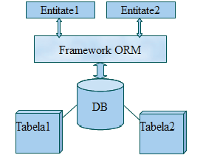
Fig. 3. Componentele implicate în mecanismul de ORM
(Sursa: https://www.todaysoftmag.ro/article/73/analiza-mecanismului-object-relational-mapping-orm-cu-exemplificari-hibernate)

Pe durata dezvoltării aplicaţiei se poate evita optimizarea prematură a interogărilor. Un framework ORM duce la scrierea mai rapidă a codului, o lizibilitate mai bună, iar duplicările de cod sunt mai uşor de evitat. În momentul în care numărul de interogări creşte, se poate folosi un instrument de verificare a vitezei de execuţie pentru identificarea punctelor sensibile ale performanţei. Cea mai la îndemână acţiune care poate fi luată pentru optimizarea performanţei e stocarea în memorie a datelor („caching”) şi indexarea bazei de date.

Performanţa unui mecanism ORM depinde mult de o bună mapare a entităţilor la tabelele bazei de date. Mapările simple şi relaţiile cât mai simple între entităţi duc la o întreţinere mai uşoară pe parcurs datorită constrângerilor mai relaxate.
Integrarea instrumentelor ORM cu modul de programare orientat pe obiecte duce la dezvoltarea unui design general în cadrul căruia codul de acces al datelor alcătuieşte o componentă separată, rezultând astfel evitarea codului duplicat şi creşterea potenţialului de reutilizare.
În vederea folosirii în mod eficient a unui framework ORM, este necesară şi cunoaşterea modelului relaţional şi a limbajului SQL. Scopul final este de a avea productivitate şi performanţă în managementul datelor persistente.
Baza de date relaţională este acea bază de date care stochează şi oferă acces la punctele de date care sunt legate între ele. Are la bază modelul relaţional, o modalitate intuitivă şi simplă de reprezentare a datelor în tabele. Fiecare rând din tabel este o înregistrare cu un cod unic numit cheie. Coloanele din tabel au atribute ale datelor şi fiecare înregistrare are, de obicei, o valoare pentru fiecare atribut, facilitând stabilirea relaţiilor dintre punctele de date.
Modelul relaţional permite o separare a structurilor de date logice (tabelele de date, vizualizările si indexurile) de structurile de date fizice (de exemplu, redenumirea unui fişier din baza de date nu implică redenumirea tabelelor stocate în el). Un alt avantaj al modelului relaţional este posibilitatea executării interogărilor SQL pentru a scrie şi a interoga datele într-o bază de date.
Printre aplicabilităţile bazelor de date relaţionale se numără inventarele, procesarea tranzacţiilor de comerţ electronic sau gestionarea unor cantităţi uriaşe de informaţii importante despre clienţi. O bază de date relaţională este o soluţie pentru orice nevoie de informaţii în care punctele de date se corelează şi trebuie să fie gestionate într-un mod sigur, bazat pe reguli şi consecvent.

Capitolul 4

STUDIU DE CAZ - REZULTATE

În cuprinsul acestui capitol vor fi prezentate aspectele realizate la partea practică a lucrării, interacţiunea utilizatorului cu aplicaţia web, interogarea şi prelucrarea datelor, persistenţa acestora în baza de date.
Structura bazei de date este formată din tabele conţinând informaţiile despre jocurile PC disponibile în magazinul online şi utilizatori. În cazul prezentei lucrări, gestionarea bazei de date s-a realizat cu ajutorul aplicaţiei DB Browser for SQL Lite.
La momentul accesării adresei URL a magazinului virtual, utilizatorului îi va fi afişată pagina de pornire. Pe bara de navigare se regăseşte formularul de login pentru utilizatorii deja înregistraţi, iar în corpul paginii sub mesajul de întâmpinare se află un buton care permite unui client nou să îşi creeze un cont pentru a avea acces la jocurile disponibile în magazin.
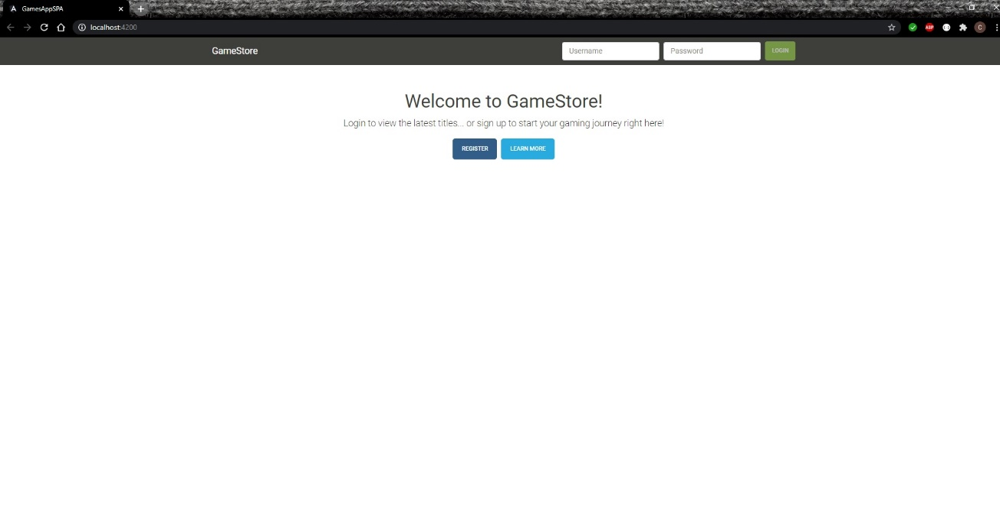
Fig. 4. Pagina de pornire
(Sursa: Google Chrome)

La accesarea butonului „Register”, utilizatorului îi va fi afişat un formular în care i se cere a completa câmpurile respective cu informaţiile sale personale (username, email, parolă, suma disponibilă în monede virtuale, un link spre o fotografie care va reprezenta imaginea sa de profil).

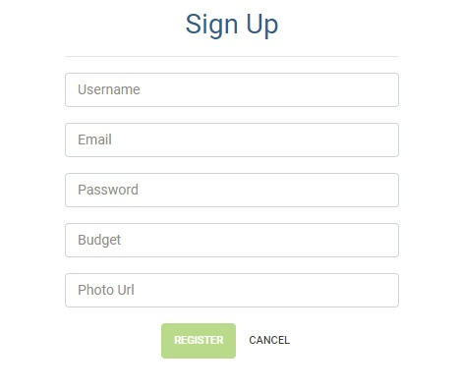
Fig. 5. Formularul de înregistrare cont utilizator
(Sursa: Google Chrome)

În cazul în care anumite câmpuri sunt ignorate sau completate eronat, browser-ul va afişa aceste erori de validare oferind un feedback utilizatorului. Butonul „Register” nu va putea fi accesat până când erorile de validare nu sunt corectate.
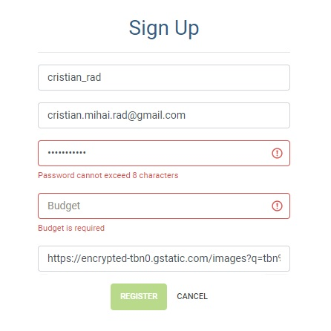
Fig. 6. Erori de validare a câmpurilor la completarea formularului
(Sursa: Google Chrome)

În urma înregistrării cu succes a unui cont de utilizator sau a login-ului cu un cont de utilizator deja existent, clientul va avea acces la titlurile de jocuri disponibile. Acestea sunt afişate sub formă de carduri, dispuse pe pagini.
De asemenea, deasupra listei cu carduri se regăsesc nişte comenzi pentru filtrarea jocurilor: după preţ (descrescător sau într-un interval dat de o valoare minimă şi o valoare maximă), după genul jocului sau anul apariţiei.

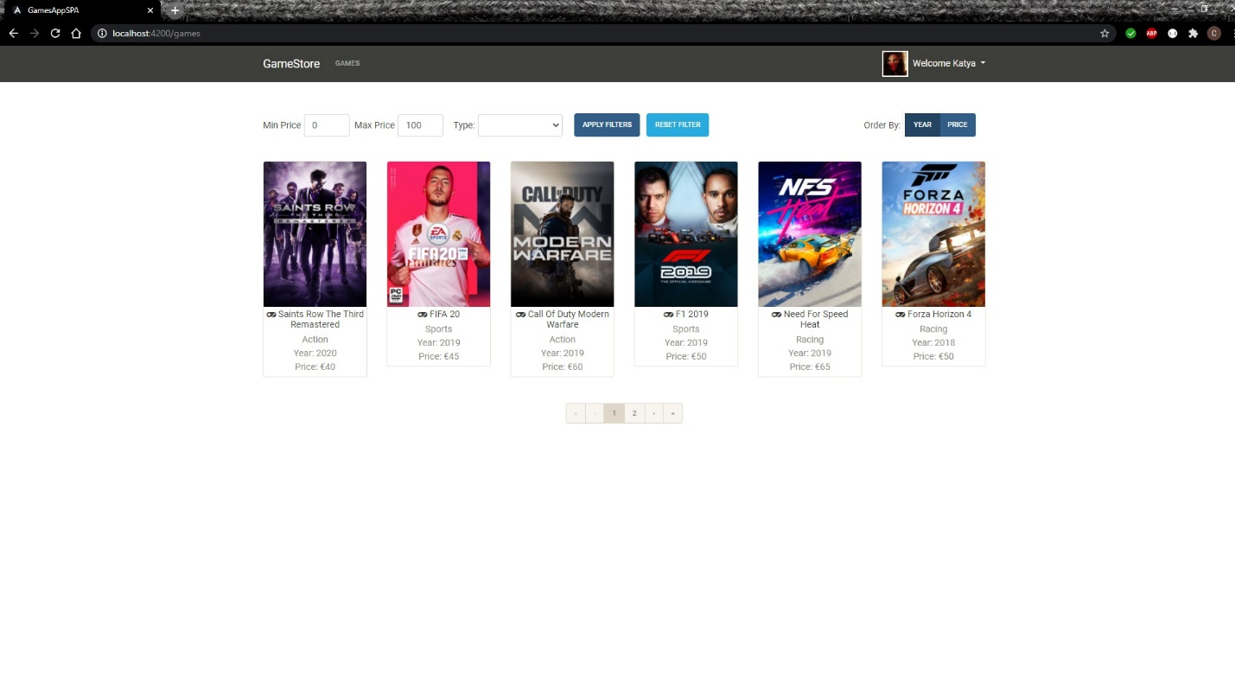
Fig. 7. Pagina conţinând oferta jocurilor disponibile şi filtrele aferente
(Sursa: Google Chrome)

În continuare, utilizatorul poate cere detalii despre un anumit joc din listă făcând hover cu cursorul pe cardul respectiv. Va apărea un buton interactiv care va conduce la pagina cu detalii despre joc în momentul în care este accesat.

Fig. 8. Accesarea paginii cu detalii despre un produs
(Sursa: Google Chrome)

Design-ul paginii cu detalii constă în organizarea pe două straturi. Primul strat va conţine informaţiile generale despre jocul video (coperta, preţul, genul, anul apariţiei, posibilitatea de a juca împreună cu alţi jucători), iar în cel de-al doilea se regăsesc alte detalii structurate pe tab-uri.

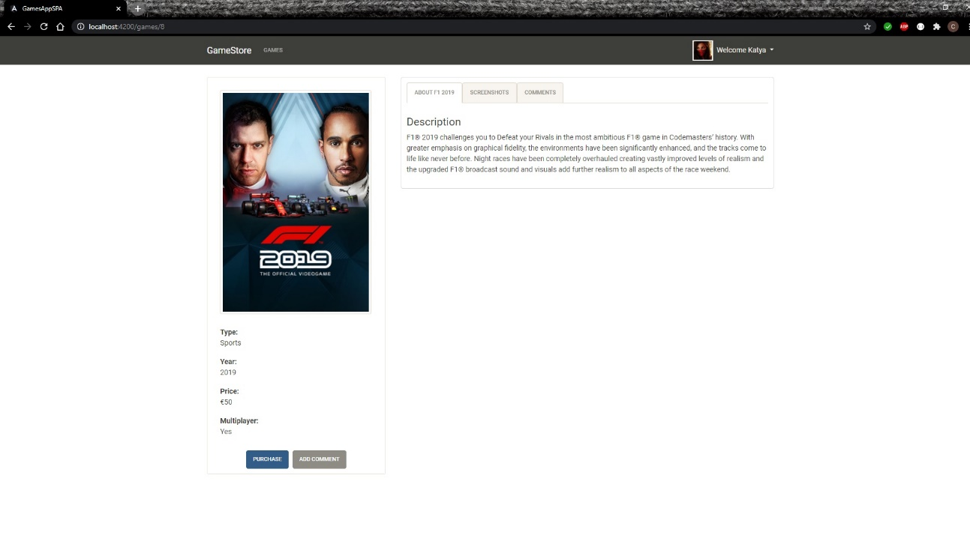
Fig. 9. Pagina cu detaliile jocului
(Sursa: Google Chrome)

Primul tab conţine o scurtă descriere (prezentare generală) a jocului, pe cel de-al doilea tab se regăseşte o listă cu capturi de ecran, iar ultimul cuprinde secţiunea de comentarii. Utilizatorul logat va putea să adauge feedback-ul propriu şi să vizualizeze şi părerile altora care au încercat jocul respectiv.
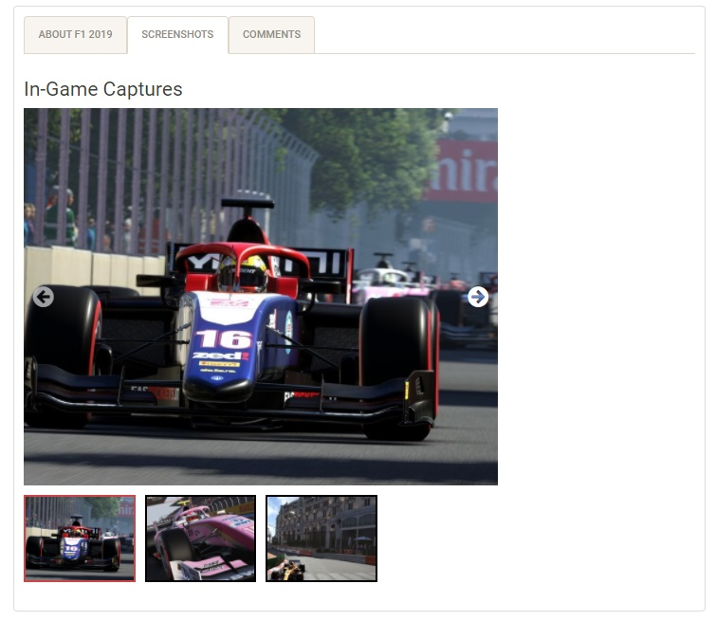
Fig. 10. Lista capturilor de ecran pentru un joc
(Sursa: Google Chrome)

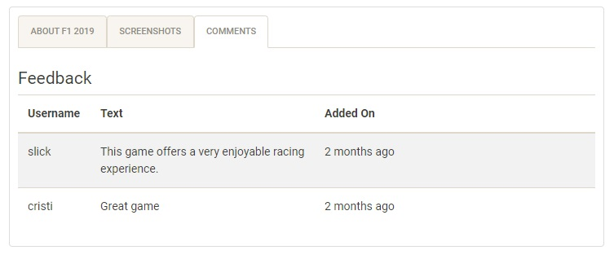
Fig. 11. Secţiunea de comentarii
(Sursa: Google Chrome)

Pentru a adăuga un comentariu, se execută click pe butonul „Add Comment”. În secţiunea de comentarii se va activa un textbox în care clientul îşi va putea scrie feedback-ul referitor la joc. Butonul „Save” salvează comentariul scris de utilizator, dar acesta nu va apărea în lista comentariilor cu efect imediat, ci va fi trimis spre moderare. Butonul „Cancel” anulează scrierea comentariului.
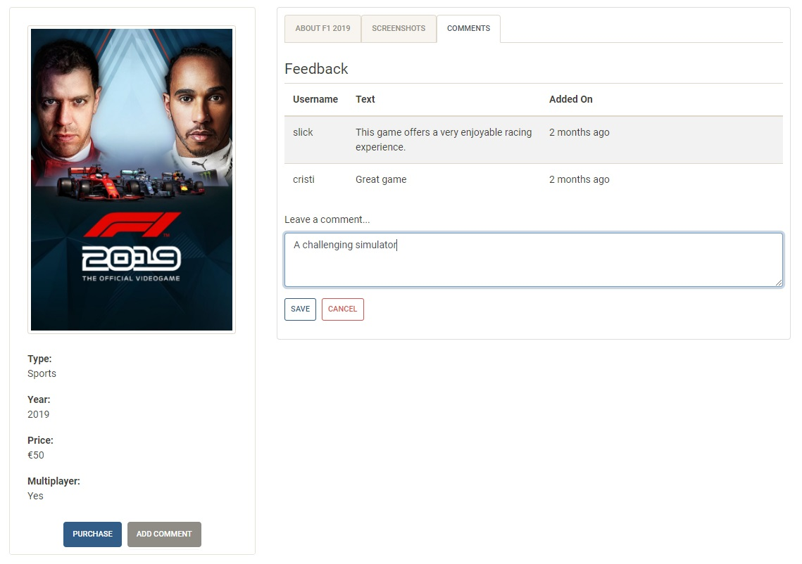
Fig. 12. Adăugarea unui comentariu
(Sursa: Google Chrome)

Moderarea comentariilor se va discuta odată cu rolurile aferente utilizatorilor.

Revenind la pagina iniţială cu lista produselor disponibile, se poate aplica unul sau multe filtre pentru căutare rapidă sau sortare după un anumit criteriu. În momentul în care filtrele au fost selectate, se face click pe butonul „Apply Filters” pentru ca acestea să devină active. Se poate apoi renunţa la ele prin accesarea butonului „Reset Filters”.
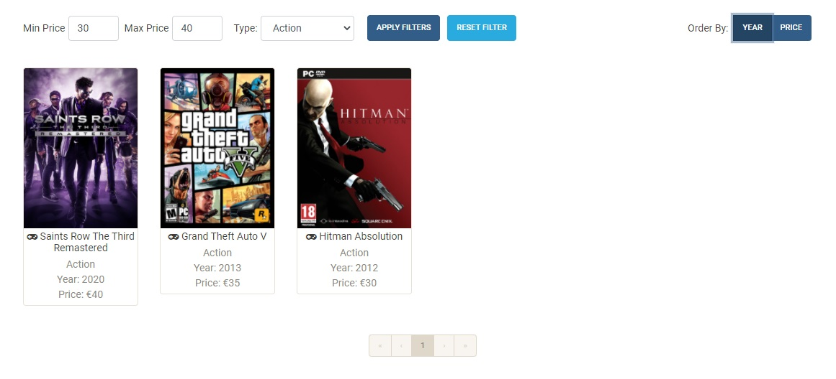
Fig. 13. Filtrarea datelor
(Sursa: Google Chrome)

Înainte de a trece a modul prin care utilizatorul logat poate achiziţiona un joc din magazinul online, se va prezenta partea de editare a profilului utilizatorul şi rolurile pe care acesta le poate avea în cadrul aplicaţiei web.
La momentul înregistrării unui cont, clientul a fost nevoit să introducă o valoare reprezentând suma de care dispune pentru achiziţionarea de produse. Poate apărea scenariul în care bugetul său va ajunge aproape de zero şi nu va mai avea posibilitatea să continue cumpărarea de alte titluri. În acest sens, aplicaţia îi permite să îşi editeze datele personale şi bugetul de care dispune.
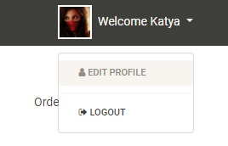
Fig. 14. Accesarea paginii de editare profil
(Sursa: Google Chrome)

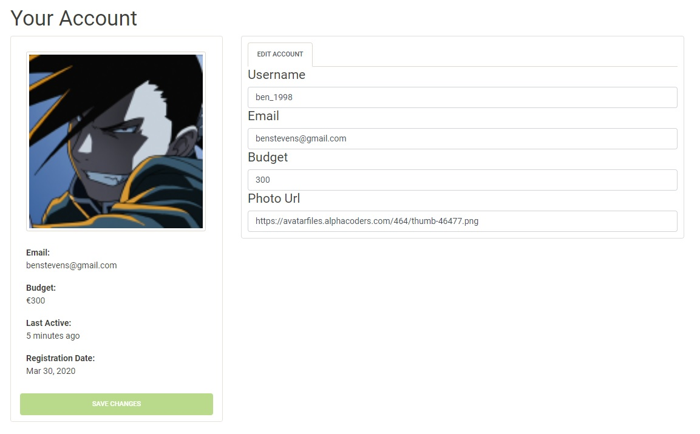
Fig. 15. Pagina de editare profil utilizator
(Sursa: Google Chrome)

Odată editate câmpurile din formular, va apărea un mesaj de avertizare cu privire la modificări efectuate care încă nu au fost salvate. Se apasă butonul „Save Changes” pentru validarea noilor informaţii. În cazul în care se doreşte navigarea spre o altă pagină fără salvarea modificărilor, browser-ul afişează o casetă de dialog de confirmare.
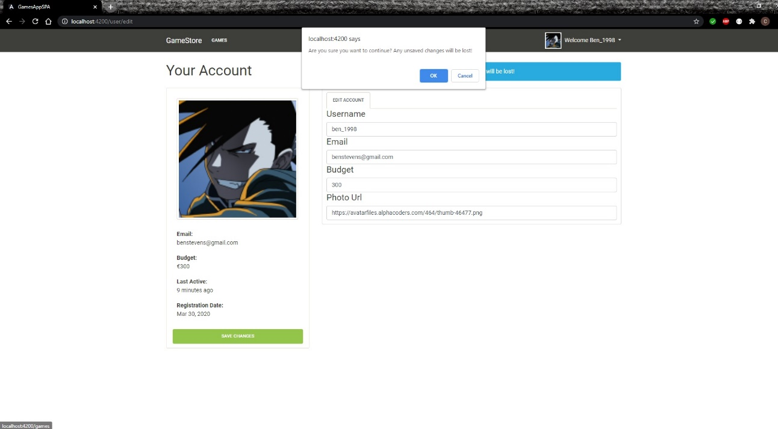
Fig. 16. Confirmare de navigare spre o altă pagină fără salvarea modificărilor
(Sursa: Google Chrome)

În aplicaţia prezentată, utilizatorii care accesează magazinul online pot avea acces la anumite pagini şi operaţii în funcţie de rolul pe care îl deţin.
Operaţiile descrise mai sus (filtrări, sortări, editare profil, adăugare şi editare comentarii, vizualizare listă jocuri şi detalii despre un anumit joc) sunt accesibile tuturor utilizatorilor de rând care şi-au înregistrat un cont.
A doua categorie de utilizatori este reprezentată de către administratori. Rolul de administrator permite accesul la modificarea datelor din baza de date – jocurile din librăria online pot suferi modificări în ceea ce priveşte anumite detalii (preţ, descriere, capturi de ecran, copertă etc.), pot fi retrase din librărie (în cazul în care oferta nu mai este disponibilă) sau pot fi introduse titluri noi.
De asemenea, un administrator are responsabilitatea de a se ocupa de secţiunea de moderare comentarii. Acesta va avea acces la o pagină cu lista comentariilor trimise spre moderare de către alţi utilizatori după cum se poate observa în imaginea de mai jos:
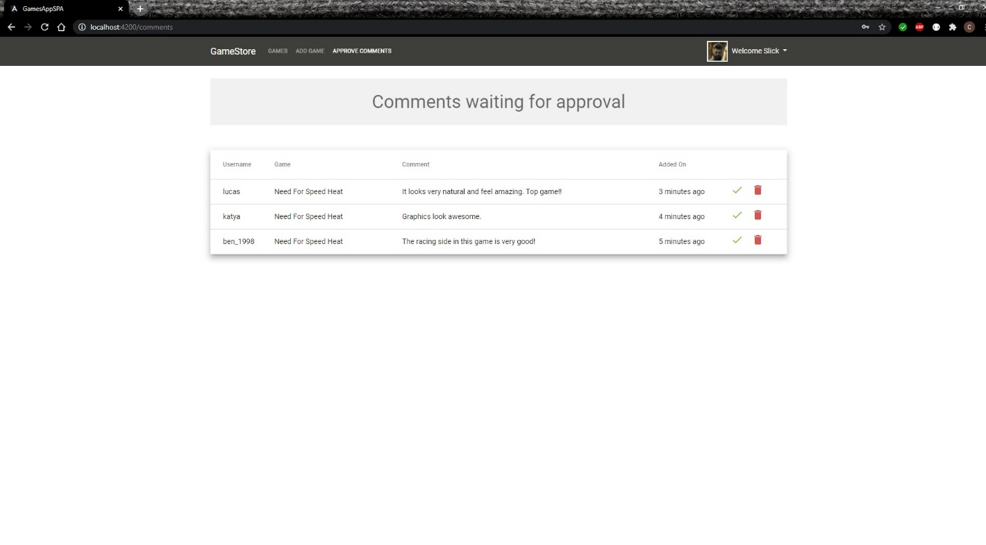Fig. 17. Moderarea comentariilor
(Sursa: Google Chrome)

Pe link-ul „Approve Comments” din bara de navigare, administratorul accesează această pagină pentru a analiza comentariile utilizatorilor. În cazul în care limbajul utilizat în scrierea comentariilor este în concordanţă cu regulile magazinului online, acestea vor fi validate şi vor apărea pe pagina cu detalii a jocurilor respective, altfel vor fi şterse definitiv de către administrator.

În scop demonstrativ, primele două comentarii vor fi aprobate şi ultimul se va respinge. La momentul navigării spre pagina jocului pentru care au fost postate păreri, secţiunea de comentarii va arăta precum în imaginea de mai jos:
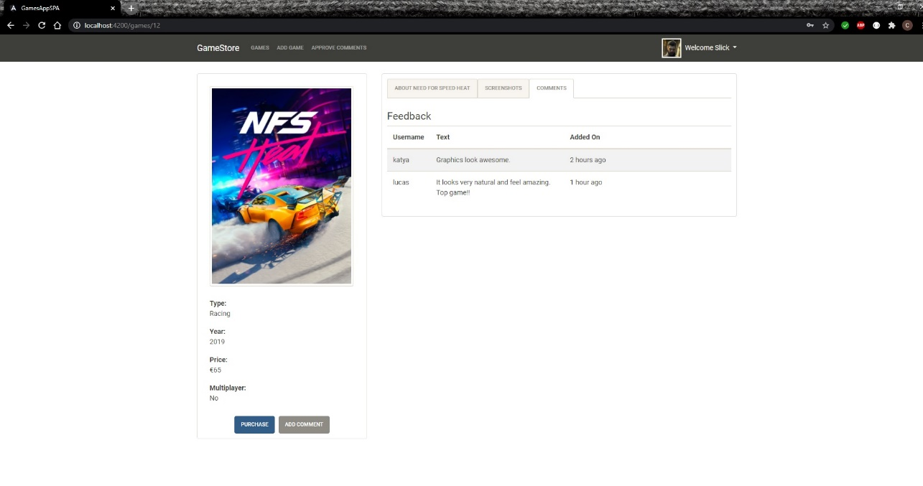
Fig. 18. Vizualizarea comentariilor aprobate
(Sursa: Google Chrome)

Administratorul are acces la o altă comandă pe bara de navigare, şi anume de a adăuga un nou joc în magazinul virtual. Executând click pe link-ul „Add Game”, va fi redirecţionat spre o pagină unde trebuie completate informaţiile despre jocul care urmează a fi adăugat:
- Titlul jocului;
- Descrierea;
- Genul;
- Anul apariţiei;
- Preţul;
- Posibilitatea de a juca împreună cu alţi jucători (multiplayer);
- Link spre o imagine reprezentând coperta jocului.
Se aplică aceleaşi reguli de validare la fel ca în cazul formularului pentru înregistrare cont. În cazul în care un câmp rămâne necompletat sau a fost completat în mod eronat, va apărea un mesaj sugestiv de avertizare în locul respectiv, iar butonul de adăugare („Add”) rămâne inactiv până la validarea tuturor informaţiilor.

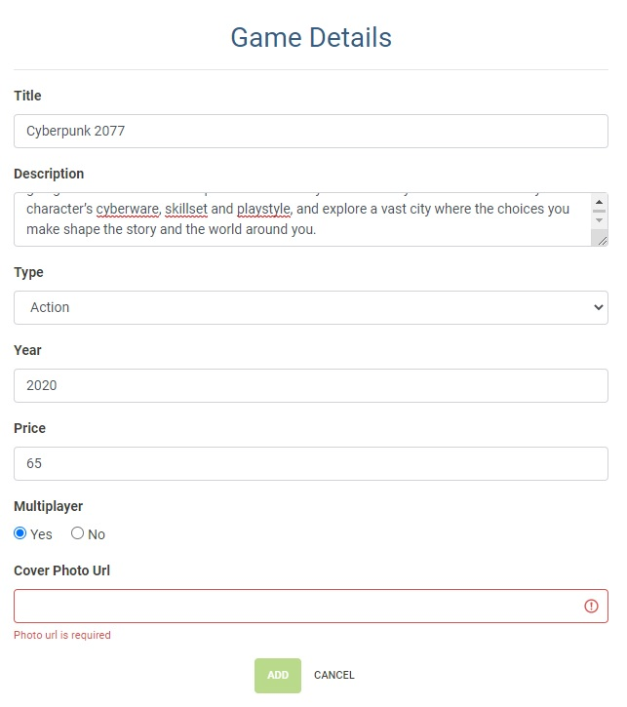
Fig. 19. Adăugarea unui joc la librărie
(Sursa: Google Chrome)

În urma adăugării cu succes a jocului, acesta va deveni disponibil pentru vizualizare în listă împreună cu celelalte titluri. Totodată, administratorul are acces la operaţia de editare a detaliilor despre un anumit produs (prin hover pe cardul respectiv şi click pe al doilea buton interactiv):
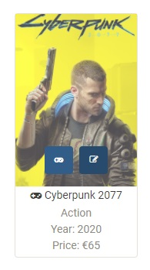
Fig. 20. Accesarea comenzii pentru editare detalii
(Sursa: Google Chrome)

Pagina de editare detalii este structurată pe două straturi: primul strat conţine coperta jocului şi unele informaţii care sunt vizibile şi în lista de produse, iar cel de-al doilea strat conţine două tab-uri.
Primul tab („Edit Game”) cuprinde formularul cu informaţiile introduse de către administrator la momentul adăugării jocului, acestea fiind editabile.
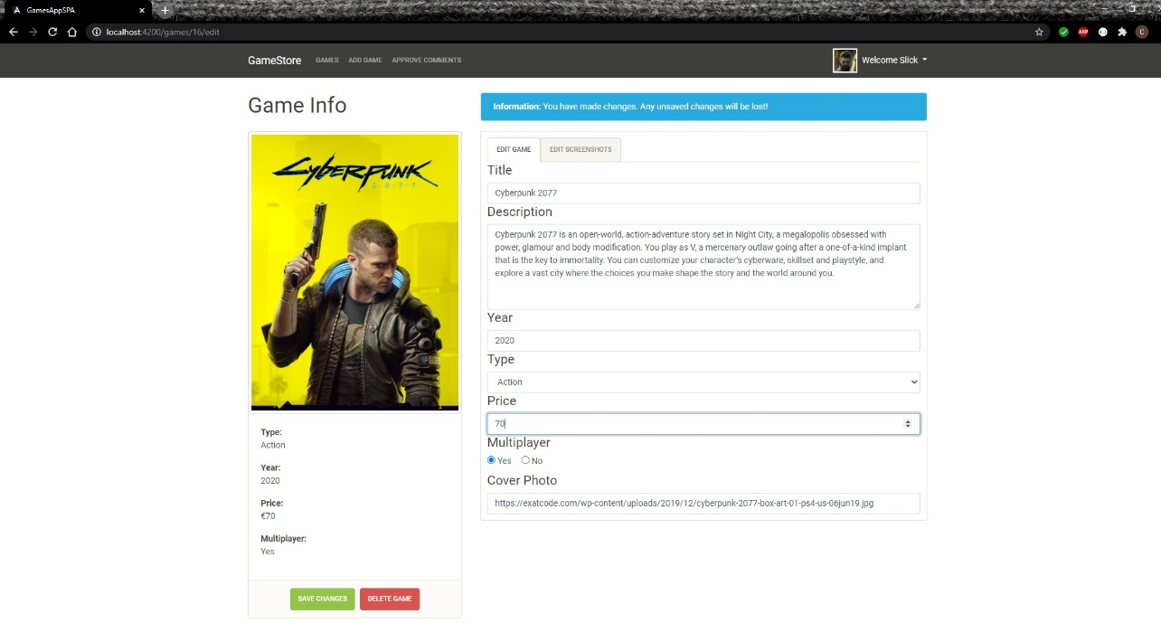
Fig. 21. Editarea detaliilor
(Sursa: Google Chrome)

Pe al doilea tab, utilizatorul cu rol de administrator va gestiona capturile de ecran pentru jocul supus editării. În cazul în care nu există nicio fotografie încărcată, vor apărea doar comenzile pentru adăugare fotografie – fie prin „drag and drop” sau click pe buton şi selectarea imaginii de pe hard disk sau din memorie. Adăugarea capturilor de ecran se poate executa fie pe rând, fie prin selectarea mai multor fişiere simultan.
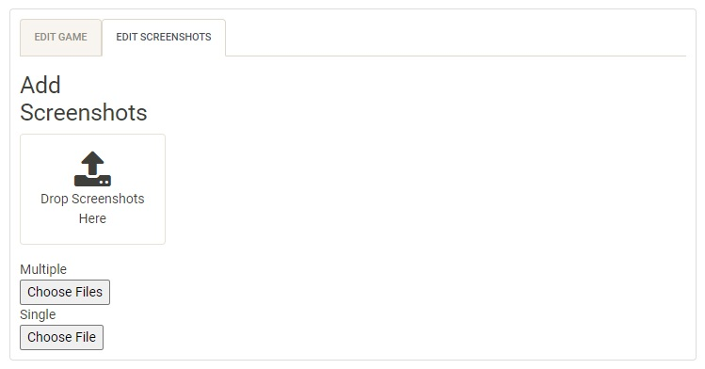
Fig. 22. Adăugare capturi de ecran
(Sursa: Google Chrome)

În scop demonstrativ, s-au selectat trei fişiere pentru încărcare. După selecţie, acestea vor apărea în zona din dreapta butoanelor pentru adăugare, fiind vizibile denumirile şi dimensiunile lor. Administratorul are opţiuni pentru încărcare fotografii sau anularea procesului.
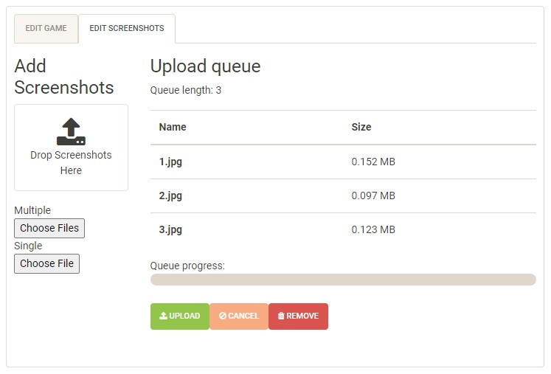
Fig. 23. Încărcarea fotografiilor
(Sursa: Google Chrome)

Odată accesat butonul „Upload”, se va realiza încărcarea capturilor de ecran pentru jocul supus editării. Sub fiecare imagine încărcată se regăseşte un buton reprezentând ştergerea fişierului respectiv.
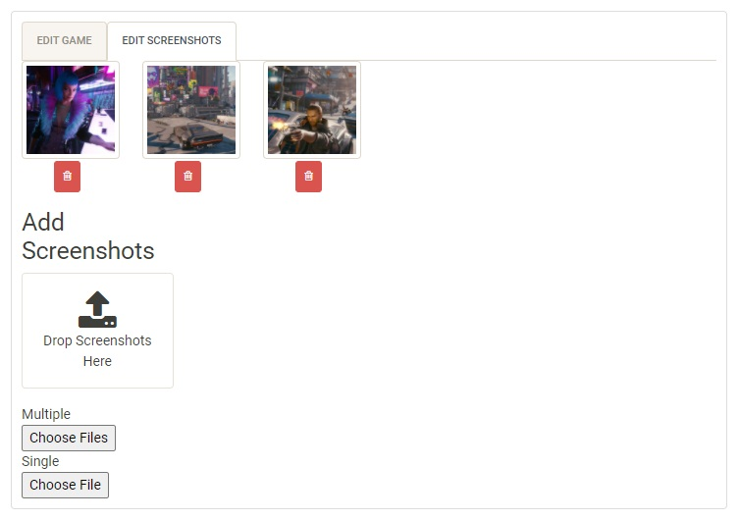
Fig. 24. Accesarea comenzii pentru ştergerea unei capturi de ecran
(Sursa: Google Chrome)

În momentul în care se execută click pe butonul de ştergere, aplicaţia va afişa o alertă în care se cere confirmarea operaţiei. Utilizatorul are opţiunea de confirmare a ştergerii sau de anulare.
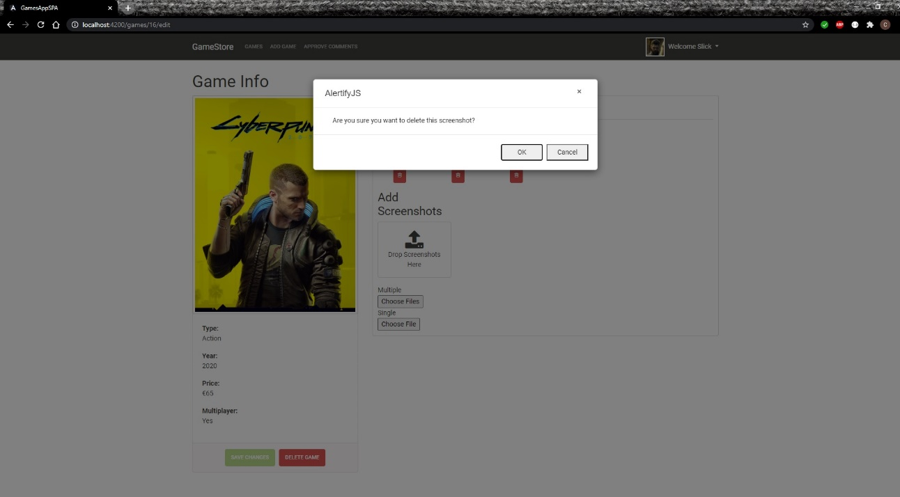
Fig. 25. Confirmarea ştergerii unei capturi de ecran
(Sursa: Google Chrome)

Acelaşi mesaj de confirmare este afişat şi în cazul în care se doreşte ştergerea unui joc din magazinul online.
Operaţiile de adăugare, editare, ştergere joc, gestionarea capturilor de ecran pentru un anumit titlu şi moderarea comentariilor reprezintă responsabilităţi ale administratorilor aplicaţiei. Ideea de implementare este puţin diferită la partea de comentarii, în sensul că fiecare utilizator are dreptul de a edita şi şterge doar propriile comentarii (după ce acestea au fost aprobate în prealabil).
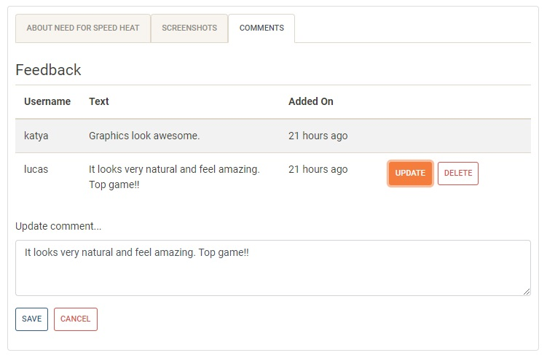
Fig. 26. Editarea unui comentariu
(Sursa: Google Chrome)

Tot pe partea de feedback, un utilizator care vizualizează pagina cu detalii a unui joc din magazinul online are opţiunea de a evalua produsul respectiv sub forma unui rating. Rating-ul este o valoare întreagă cuprinsă între 1 şi 5.
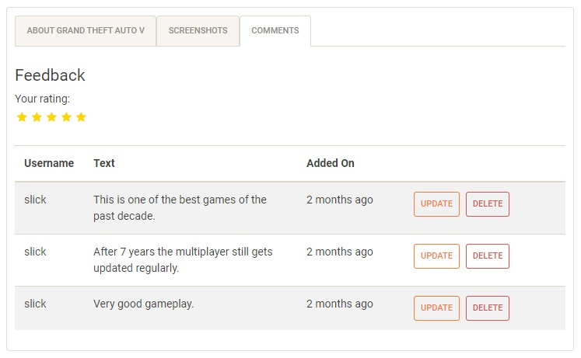
Fig. 27. Evaluarea unui produs
(Sursa: Google Chrome)

În cazul în care un anumit utilizator doreşte să revină la un produs pe care l-a evaluat deja pentru a-şi schimba nivelul de apreciere, acesta poate să modifice valoarea trimisă iniţial prin click pe simbolul „steluţă” cu numărul de ordine reprezentând noul rating.
În baza de date se vor reţine toate rating-urile trimise de către utilizatori pentru fiecare joc în parte. Acestea sunt folosite pentru a calcula o medie reprezentând nivelul de apreciere al utilizatorilor şi va fi afişată atât în lista titlurilor de jocuri cât şi pe pagina cu detalii.
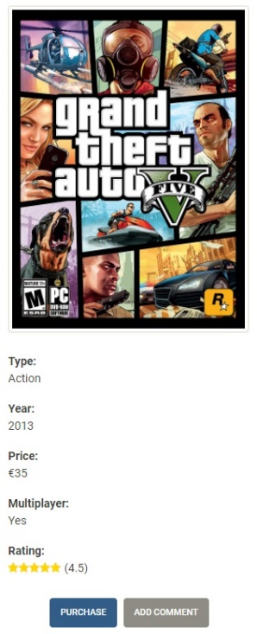
Fig. 28. Media aprecierilor pe pagina cu detaliile jocului
(Sursa: Google Chrome)

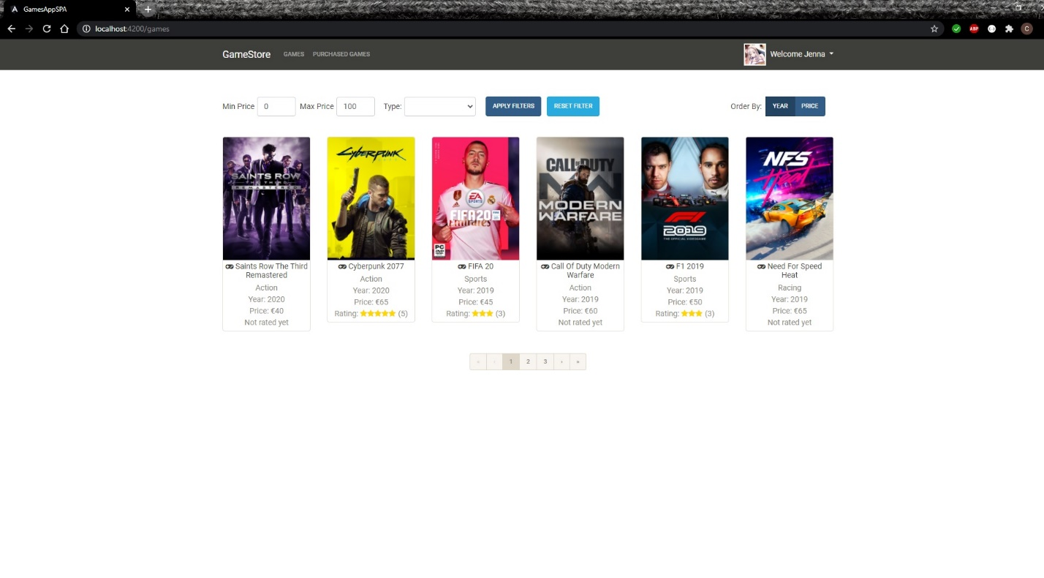
Fig. 29. Lista jocurilor cu media aprecierilor pentru fiecare titlu
(Sursa: Google Chrome)

În continuare se va prezenta partea cea mai complexă a aplicaţiei, şi anume realizarea unei tranzacţii – ce se întâmplă în momentul în care clientul cumpără un joc din librărie şi modul în care acesta va avea acces la produsul achiziţionat prin descărcarea fişierelor.
Pentru a achiziţiona un joc din magazinul online, utilizatorul accesează butonul „Purchase” conform figurii de mai jos.
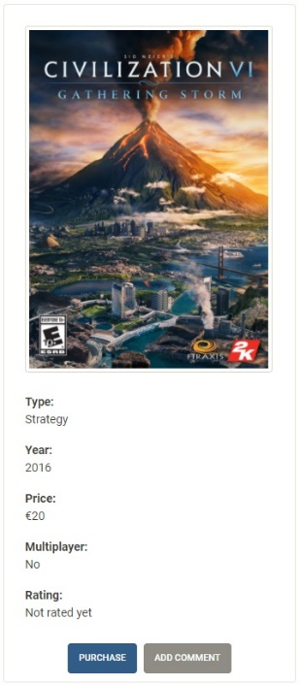
Fig. 30. Accesarea butonului pentru cumpărarea unui produs
(Sursa: Google Chrome)

Este de precizat cazul în care utilizatorul nu are o sumă suficient de mare în cont pentru achiziţionarea unui produs. În această situaţie aplicaţia afişează o notificare prin care îl va înştiinţa pe utilizator cu privire la acest lucru, în partea din dreapta jos a ecranului.
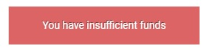
Fig. 31. Notificare privind insuficienţa fondurilor la cumpărarea unui joc
(Sursa: Google Chrome)

După ce utilizatorul şi-a actualizat bugetul de achiziţii, acesta poate relua procesul de cumpărare a unui produs. Aplicaţia va afişa un mesaj de confirmare, iar produsul va fi adăugat în lista titlurilor deţinute de către client.
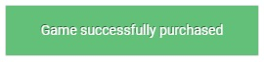
Fig. 32. Notificare de succes în realizarea tranzacţiei
(Sursa: Google Chrome)

Prin click pe link-ul „Purchased Games” de pe bara de navigare, clientul are acces la lista titlurilor achiziţionate de pe magazinul online. Pe lângă instrumentele obişnuite de sortare, filtrare şi dispunerea pe pagini, apare şi un link de descărcare pentru fiecare joc cumpărat.
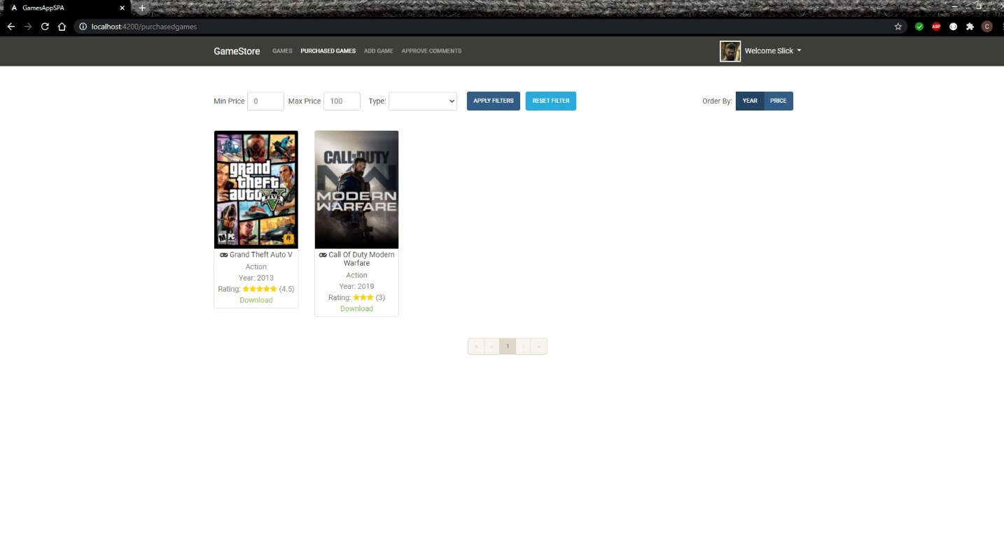
Fig. 33. Pagina cu lista titlurilor deţinute de către un client
(Sursa: Google Chrome)

Aplicaţia prezentată va simula descărcarea fişierelor jocului respectiv pe hard disk-ul calculatorului. În scop demonstrativ, s-a ales varianta descărcării unui fişier text cu numele jocului care va conţine o cheie unică formată din 25 caractere. Această combinaţie de caractere majuscule şi cifre este generată în mod aleatoriu şi reprezintă un cod unic de identificare a unei copii pentru un anumit joc (în cazul în care doi clienţi achiziţionează acelaşi produs, cheile de identificare vor fi diferite).
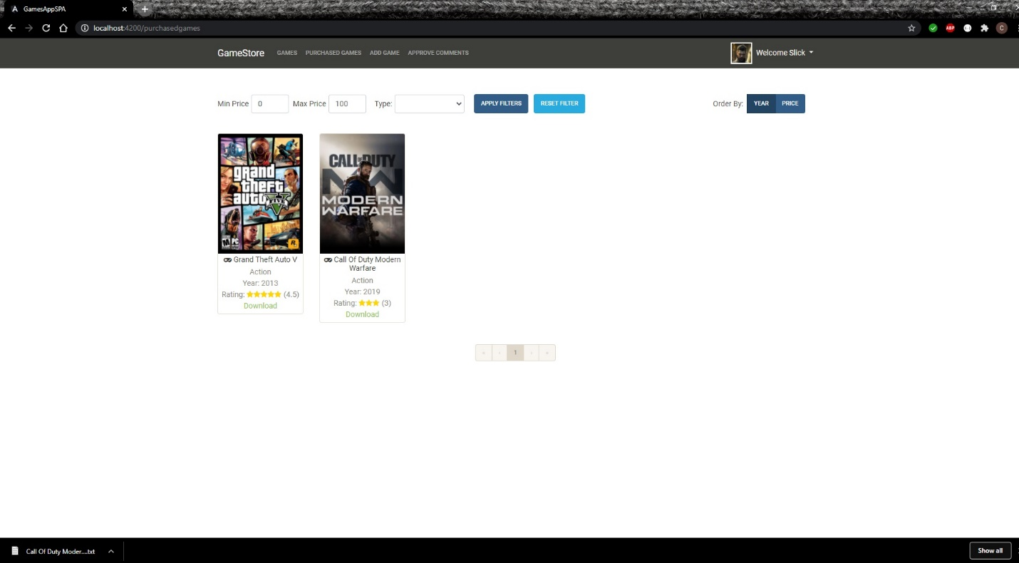
Fig. 34. Descărcarea fişierului conţinând cheia de identificare a copiei jocului
(Sursa: Google Chrome)

În urma accesării link-ului „Download”, se poate deschide fişierul conţinând cheia jocului. Conform algoritmului de generare al cheii, cele 25 de caractere sunt grupate în secvenţe de 5 caractere delimitate printr-un separator.
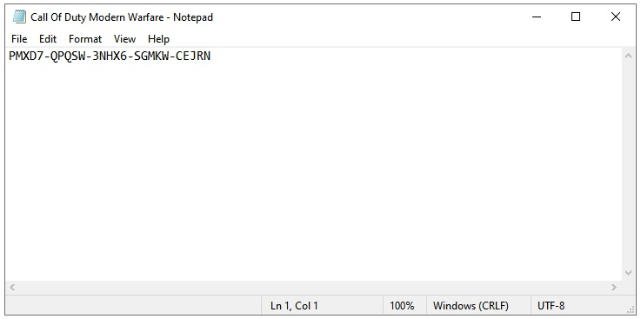
Fig. 35. Fişierul conţinând cheia de identificare a jocului descărcat
(Sursa: Notepad)

Odată cu finalizarea procesului de achiziţionare a unui joc, se poate observa pe pagina cu profilul utilizatorului logat şi faptul că din contul acestuia a fost retrasă o sumă egală cu preţul jocului respectiv.
În finalul acestui capitol, se vor prezenta tehnologiile utilizate în cadrul aplicaţiei web, legăturile dintre ele şi baza de date utilizată pentru stocarea informaţiilor.
Pentru partea de backend a aplicaţiei (operaţiile de logică care sunt procesate în urma cererilor trimise de către utilizator din browser) s-a folosit limbajul C# / ASP.NET Core 3.3. S-a început de la crearea modelelor (entităţile cu care lucrează aplicaţia – utilizator, joc video, comentariu, captură de ecran, tip de joc). Fiecare model reprezintă o clasă în C# având anumite proprietăţi.
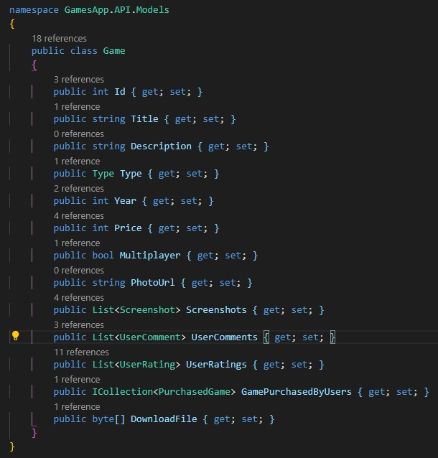
Fig. 36. Exemplu de clasă în C#
(Sursa: Visual Studio Code)

Din lista proprietăţilor se pot observa anumite relaţii între entităţi. De exemplu, unui joc îi pot fi asociate mai multe capturi de ecran şi poate primi mai multe comentarii şi rating-uri de la utilizatori pe partea de feedback. Tipurile de relaţii existe între entităţile din cadrul aplicaţiei se vor explica pe scurt în momentul prezentării bazei de date folosite.
În momentul în care utilizatorul trimite cereri serverului pentru a obţine nişte informaţii, nu este întotdeauna nevoie ca răspunsul să conţină toate proprietăţile entităţii care face obiectul cererii respective. În acest scop, s-au creat nişte clase de model auxiliare, numite DTO.

Clasele DTO (Data Transfer Object) sunt nişte modele auxiliare care conţin doar proprietăţile necesare a fi trimise înapoi clientului, ca răspuns la cererea solicitată.
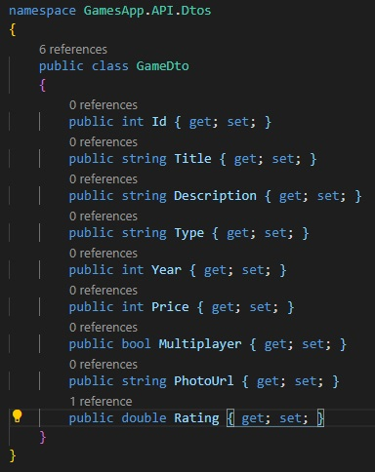
Fig. 37. Exemplu de clasă DTO
(Sursa: Visual Studio Code)

Această trecere de la modelul iniţial la modelul cu proprietăţile care face obiectul răspunsului trimis de către server la cererile primite de la client se face printr-un proces de mapare. Există o clasă separată în care sunt precizate toate mapările necesare pentru fiecare proprietate interesată. În mod similar se poate realiza şi procesul opus, de la DTO la modelul de bază.
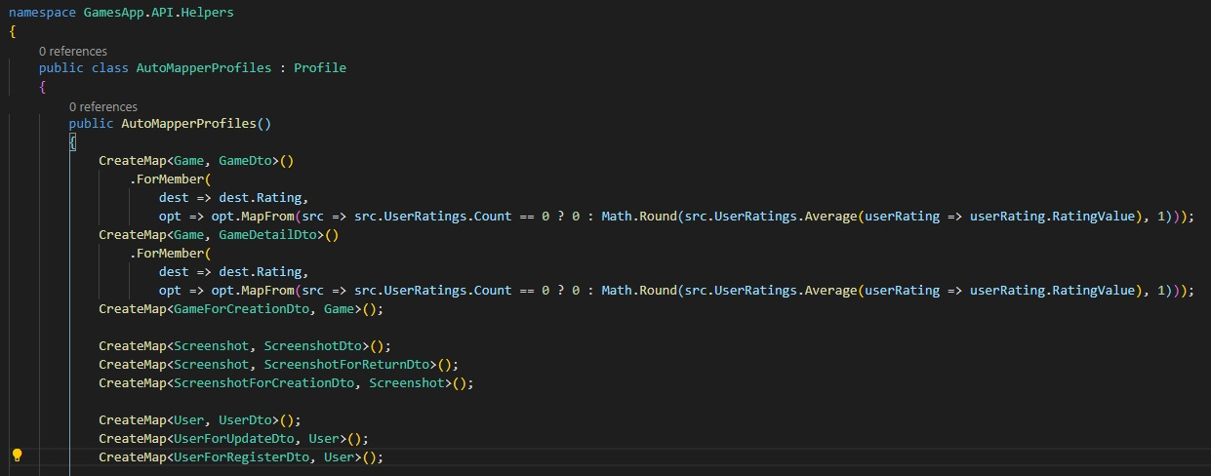
Fig. 38. Maparea proprietăţilor unui model
(Sursa: Visual Studio Code)

În imaginea de mai sus sunt prezentate câteva exemple de mapări, care pot conţine şi funcţii ajutătoare pentru prelucrarea informaţiilor interesate (media aritmetică a rating-urilor).

Pe lângă clasa de mapare, s-au mai utilizat şi alte clase ajutătoare:
- O clasă pentru realizarea conexiunii cu un serviciu web de hosting gratuit pentru imagini - Cloudinary (aici vor fi stocate imaginile reprezentând capturile de ecran pentru fiecare joc din baza de date). Motivul pentru care s-a ales această variantă este faptul că stocarea imaginilor în baza de date principală ar fi supraîncărcat aplicaţia şi ar fi afectat performanţele acesteia.
- O clasă conţinând setările referitoare la paginarea informaţiilor (pagina curentă, numărul total de pagini, numărul de entităţi afişate pe o pagină, numărul total de entităţi).
- O clasă cu parametrii care vor fi ataşaţi în URL anumitor cereri, în scopul operaţiilor de filtrare sau sortare (query params).
- O clasă pentru raportarea activităţii utilizatorului, în scopul determinării ultimei sale vizite pe magazinul online.
Totodată, în limbajul C# este necesar să se precizeze într-o clasă numită Context toate modelele din baza de date (DbSet) care fac obiectul relaţiilor. Tot aici se menţionează şi anumite aspecte legate de relaţii (cheia primară într-o relaţie de tip „many-to-many”, unicitatea unei entităţi, ce se întâmplă într-o relaţie în cazul în care un membru este supus ştergerii, spre exemplu).
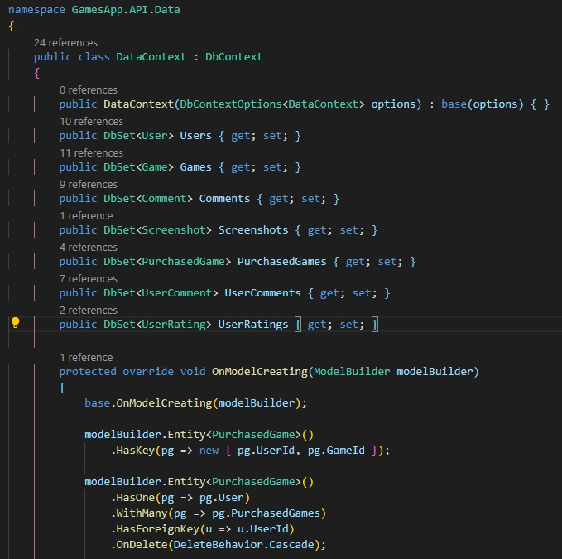
Fig. 39. Data Context
(Sursa: Visual Studio Code)

În imaginea de mai sus, se precizează faptul că în relaţia dintre utilizatori şi jocuri (clasa „PurchasedGames”) cheia primară este reprezentată de perechea formată din id-ul utilizatorului şi id-ul jocului. De asemenea în cazul în care un utilizator va fi şters din baza de date atunci şi jocurile deţinute de acesta vor fi şterse „în cascadă” (DeleteBehavior.Cascade).
Pe partea de backend mai există două straturi ale arhitecturii aplicaţiei, un strat conţinând operaţiile prin care se fac interogări la baza de date pentru obţinerea sau prelucrarea informaţiilor (denumit repository) şi un strat care expune toate cererile URL („endpoints”) pe care utilizatorul le foloseşte pentru a comunica cu serverul în timpul navigării pe aplicaţia web (denumit controller). Aşadar, controller-ul se foloseşte de repository pentru a aduce datele din baza de date solicitate de către client.
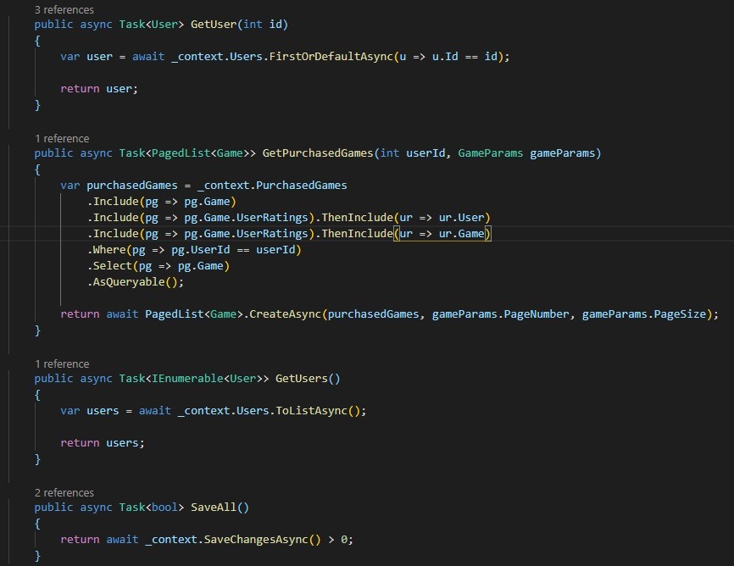
Fig. 40. Stratul Repository
(Sursa: Visual Studio Code)

Mai sus sunt prezentate câteva funcţii (numite Task-uri în C#) din stratul repository care interoghează baza de date („_context”) pentru a obţine lista tuturor utilizatorilor, un utilizator în particular (căutare după id) sau lista titlurilor cumpărate de către acesta.

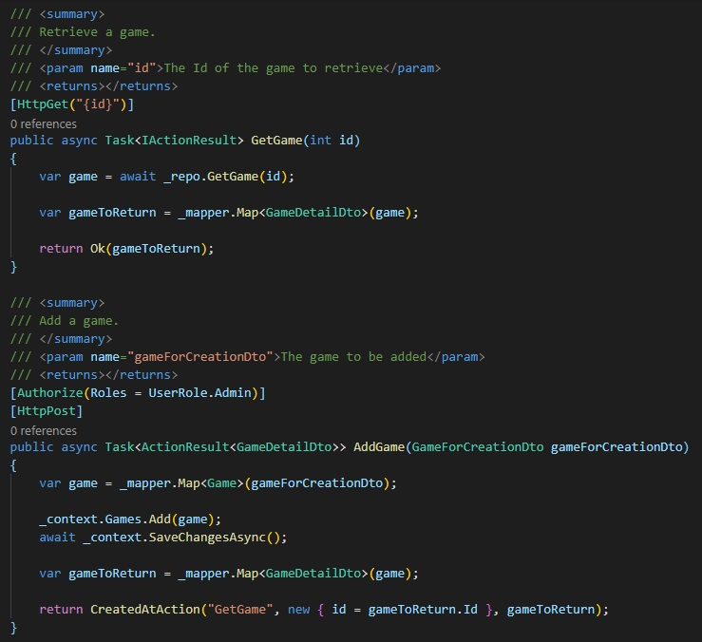
Fig. 41. Stratul Controller
(Sursa: Visual Studio Code)

Imaginea anterioară expune două exemple de endpoint-uri, primul este pentru a căuta în baza de date un joc după id, iar cel de-al doilea pentru adăugarea unui joc nou în baza de date. Se observă în cazul endpoint-ului din urmă că este necesar ca utilizatorul să aibă rol de administrator pentru a avea acces la această operaţie.
Secvenţele de cod scrise sub formă de comentarii deasupra fiecărui endpoint oferă anumite detalii despre rolul endpoint-ului şi parametrii utilizaţi. Aceste informaţii sunt necesare pentru documentaţia Swagger a aplicaţiei.
Pe scurt, Swagger este un limbaj de descriere a interfeţei API-urilor RESTful, exprimate folosind JSON. Este utilizat împreună cu un set de instrumente software open-source pentru a proiecta, construi şi documenta servicii web RESTful.
Printre informaţiile care sunt documentate în Swagger se numără operaţiile suportate de către API, parametrii acestuia şi tipul de rezultat returnat, formele de autorizare (după caz) sau date referitoare la autor şi licenţierea utilizării API-ului.

URL-ul http://localhost:5000/swagger/index.html oferă acces la documentaţia Swagger a aplicaţiei, urmând ca utilizatorului să îi fie afişată o interfaţă conţinând câteva date despre API şi lista endpoint-urilor acestuia.
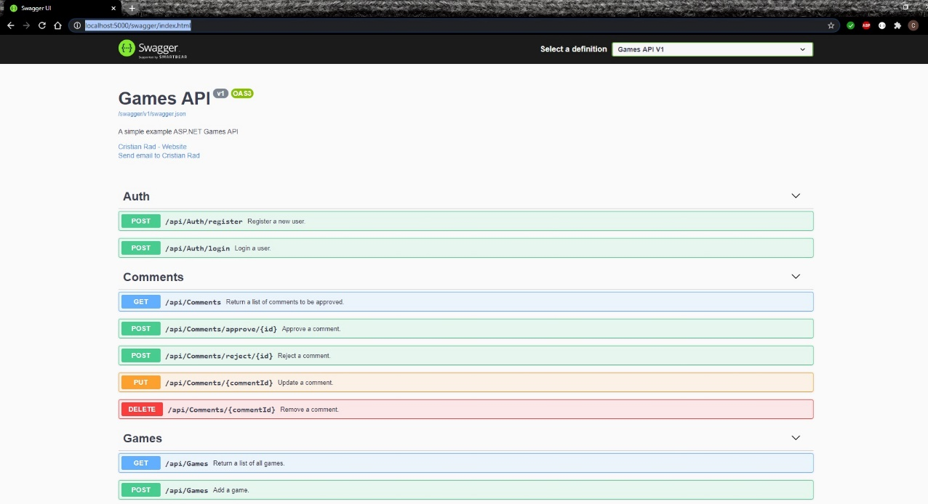
Fig. 42. Interfaţa Swagger a aplicaţiei
(Sursa: Google Chrome)

Prin click de mouse pe un endpoint, se va expanda fereastra corespunzătoare acestuia şi vor apărea detalii precum parametrii utilizaţi, formatul datelor trimise / recepţionate şi codul răspunsului HTTP.
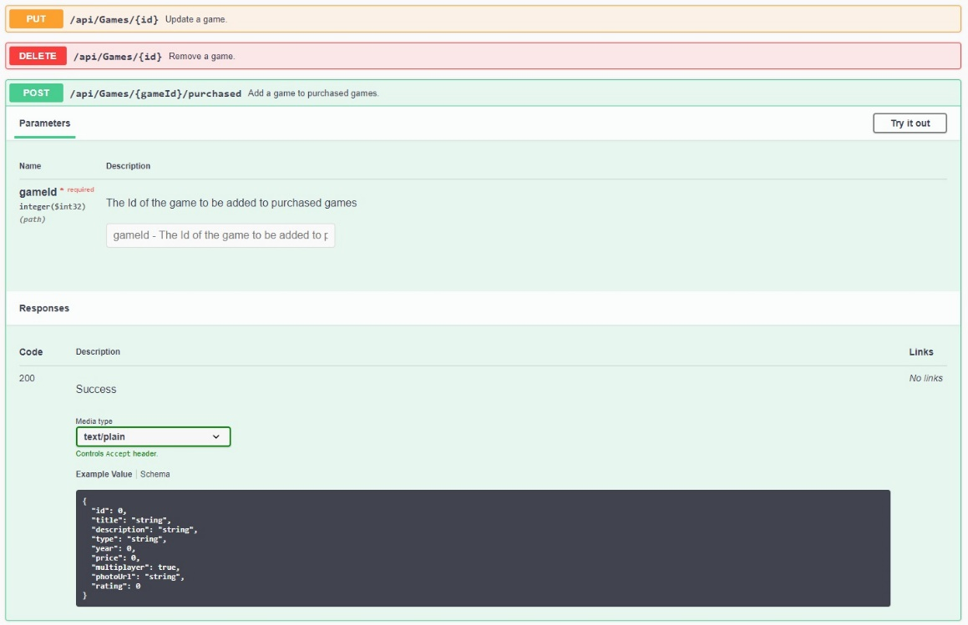
Fig. 43. Detaliile unui endpoint
(Sursa: Google Chrome)

În ultima parte a documentaţiei Swagger (denumită „Schemas”) se regăsesc şi modelele utilizate în aplicaţie şi clasele DTO împreună cu structurile lor.
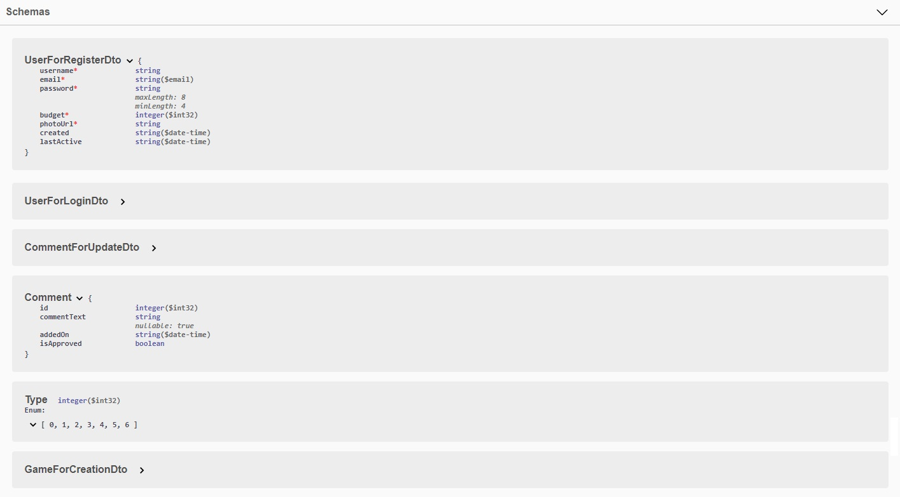
Fig. 44. Structura entităţilor şi a claselor DTO
(Sursa: Google Chrome)

Revenind la baza de date, s-a folosit un software open-source (DB Browser for SQLite) care are capacitatea de a crea baze de date şi design-ul acestora, precum şi de a edita fişiere compatibile cu SQLite. Foloseşte o interfaţă similară cu foile de calcul ale lui Microsoft Excel şi nu este necesară învăţarea comenzilor SQL complicate.
În imaginea de mai jos este prezentată structura bazei de date cu tabelele componente în care sunt reţinute informaţiile manipulate în cadrul aplicaţiei.
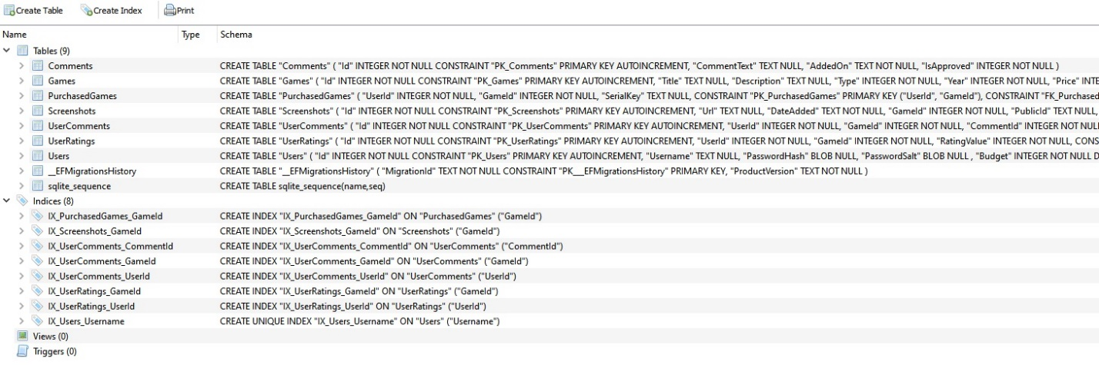
Fig. 45. Structura bazei de date
(Sursa: DB Browser for SQLite)

Pe fila „Browse Data” se poate vizualiza conţinutul fiecărei tabele. Înregistrările sunt dispuse una sub alta, fiecare având un id unic.
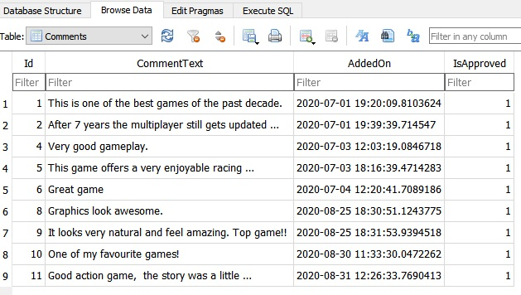
Fig. 46. Conţinutul unei tabele
(Sursa: DB Browser for SQLite)

În cadrul aplicaţiei, a fost necesară stabilirea unor relaţii între entităţi în scopul obţinerii unor rezultate mai complexe pentru a putea fi afişate utilizatorilor în browser. Acestea sunt:
- „one-to-many”
  - între entităţile „Game” şi „Screenshot” (unui joc îi pot fi asociate sau adăugate mai multe capturi de ecran, dar numai jocului respectiv);
- „many-to-many”
  - între entităţile „User”, „Comment” şi „Game” (diverşi utilizatori au dreptul de a adăuga mai multe comentarii pentru diverse jocuri) – reprezentată prin tabela de legătură „UserComments”;
  - între entităţile „User”, „Game” şi proprietatea „ratingValue” (diverşi utilizatori pot trimite rating-uri / aprecieri la mai multe jocuri) – reprezentată prin tabela de legătură „UserRatings”;
  - între entităţile „User” şi „Game” (mai mulţi clienţi pot cumpăra aceleaşi jocuri din magazinul online) – reprezentată de tabela de legătură „PurchasedGames”.
În principiu, toate aceste tabele de legătură conţin id-urile entităţilor implicate în relaţia respectivă şi eventual o anumită proprietate unde este cazul (de exemplu, valoarea rating-ului trimisă de un client pentru un anume produs, semnificând nivelul său de apreciere).

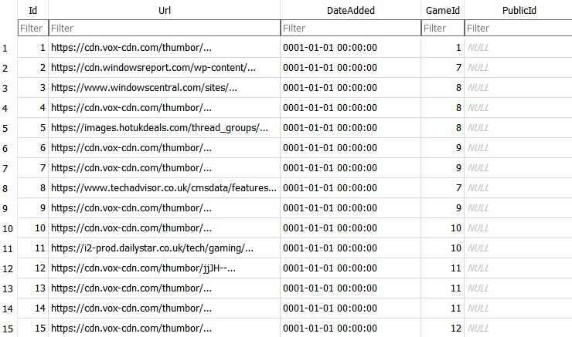
Fig. 47. Relaţia „one-to-many” (GameId este cheie străină)
(Sursa: DB Browser for SQLite)

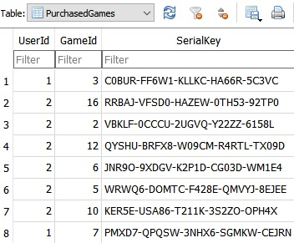
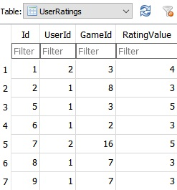
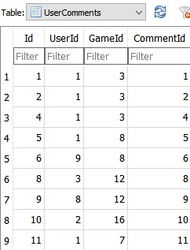

Fig. 48. Relaţii „many-to-many”
(Sursa: DB Browser for SQLite)

Partea de frontend a aplicaţiei web a fost realizată cu ajutorul framework-ului Angular 9. Angular este o platformă de dezvoltare web open-source bazată pe limbajul TypeScript, care este un supraset de JavaScript ce introduce tipuri statice în funcţie de nevoia programatorului. Acest lucru reprezintă un avantaj deoarece eventualele erori pot fi depistate din timp, la momentul „build”-ului. Aici codul de TypeScript este convertit înapoi la JavaScript pentru ca toate browserele să îl înţeleagă.

Pe lângă varietatea mare de librării şi pachete dezvoltate special pentru Angular în scopul rezolvării de diverse probleme, un alt punct forte al acestui framework îl reprezintă integrarea limbajului TypeScript cu HTML şi CSS.
La fel ca în backend, se poate începe de la crearea claselor reprezentând entităţile folosite în aplicaţie. Acestea trebuie să aibă aceleaşi proprietăţi ca şi clasele din backend şi acelaşi tip pentru fiecare proprietate, în vederea realizării corecte a mapării la momentul transmiterii datelor.
La momentul structurării aplicaţiei web, se creează de obicei pentru fiecare pagină cu conţinut câte o componentă. O componentă este formată de obicei din 4 fişiere:
      - Un fişier cu extensia .html care reprezintă şablonul paginii (elementele vizibile de pe pagină);
      - Un fişier .css conţinând proprietăţile care se ocupă de stilizarea elementelor din pagină;
      - Fişierul cu extensia .ts unde va fi cuprinsă logica din spatele componentei (proprietăţi, funcţii care vor fi apelate la încărcarea paginii sau ca urmare a acţiunilor utilizatorului pe pagină);
      - Un fişier de teste cu extensia .spec care este opţional.
În cadrul aplicaţiei prezentate s-au creat componente pentru următoarele funcţionalităţi (pagini): pagina de pornire, bara de navigare, înregistrare cont utilizator, editare profil utilizator, operaţii cu comentarii (adăugare, editare, aprobare comentariu) şi operaţii legate de gestionarea jocurilor din magazin (adăugare, editare, lista jocurilor prezentată sub formă de carduri, detalii despre joc, managementul capturilor de ecran).
În mod convenţional, s-a optat pentru crearea unui strat cuprinzând partea de servicii a aplicaţiei. Aici vor fi incluse toate endpoint-urile referitoare la utilizatori şi jocuri, aceleaşi care au fost prezentate anterior în C#. Acest lucru este necesar pentru ca atunci când clientul trimite o cerere spre server, aceasta să fie recepţionată de endpoint-ul corespunzător din backend, iar serverul să trimită înapoi răspunsul corect aferent cererii (se realizează o mapare pe endpoint-urile din backend bazată pe coincidenţa adreselor URL).
Printre alte servicii utilizate în frontend se numără:
      - un serviciu de autentificare - verifică corespondenţa datelor introduse de utilizator la momentul login-ului cu cele din baza de date (prin intermediul token-ului);
      - un serviciu pentru interzicerea accesului pe anumite pagini în lipsa autentificării (Auth Guard);

      - un serviciu pentru verificarea drepturilor de administrator ale utilizatorului care face login;
      - un serviciu cu rol de notificare a utilizatorul în privinţa acţiunilor declanşate de către acesta în cadrul aplicaţiei, dacă s-au realizat cu succes sau au intervenit erori.
Pentru rularea aplicaţiei, se porneşte serverul (backend-ul) prin rularea comenzii „dotnet watch run” într-un terminal, iar în mod similar se procedează şi cu codul din frontend – într-un alt terminal al IDE-ului (Visual Studio Code, de exemplu) se rulează comanda „ng serve –open”. Se va deschide o fereastră în browser cu adresa URL http://localhost:4200/. Limbajul TypeScript va fi convertit la JavaScript pentru a putea fi interpretat de către browser şi a reda paginile web.
Pe parcursul dezvoltării acestei aplicaţii web, pentru versionarea codului s-a folosit software-ul Git. Acest aspect este foarte important în realizarea oricărui proiect deoarece oferă posibilitatea salvării şi accesării codului în orice moment (păstrează un istoric al tuturor versiunilor codului şi al modificărilor aduse ulterior).
Iniţial, se creează un repository pe Git (similar cu un folder în cloud unde sunt salvate fişierele conţinând codul aplicaţiei). În momentul în care se doreşte salvarea proiectului într-un anumit stadiu, se selectează fişierele care au suferit modificări şi care urmează a fi incluse în repository pe Git („Stage Changes”). Apoi se execută operaţiile „Commit” (Ctrl + Enter) şi „Push”.
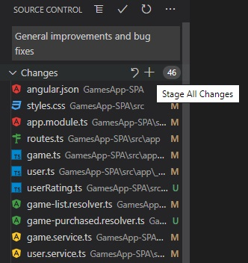
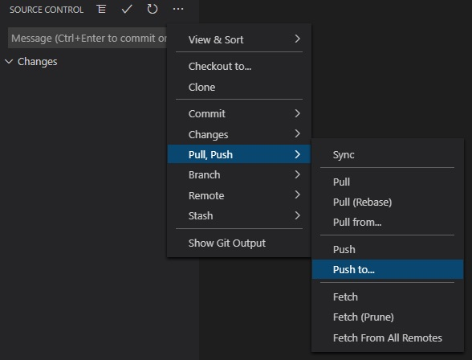

Fig. 49. Versionarea codului
(Sursa: Visual Studio Code)

În urma acestor procese, pe repository-ul de pe Git se vor regăsi fişierele care au existat în proiect până la momentul în care a fost efectuată salvarea. Avantajul versionării constă în posibilitatea revenirii la un stadiu anterior (funcţional) al aplicaţiei în caz de nevoie, precum şi în oportunitatea de a avea colaboratori, programatori care să aducă îmbunătăţiri codului existent.

Capitolul 5

CONCLUZII

Aşa cum se menţionează încă din titlu, scopul lucrării este concentrat pe ideea de RESTful Web API. Aplicaţia este constituită din două părţi independente (server şi client) care comunică între ele, având loc un flux de cereri către server şi răspunsuri înapoi către client. Acest flux transportă informaţii obţinute în urma interogării sau modificării unor date din baza de date.
S-a plecat de la ideea unui magazin online de jocuri video, unde clienţii trebuie să îşi înregistreze un cont pentru a avea acces la titlurile disponibile şi achiziţionarea lor. De asemenea, aceştia pot să îşi exprime opiniile în legătură cu un produs şi să îi acorde o notă de apreciere folosind un sistem de rating.
Partea de backend a aplicaţiei (serverul) a fost scrisă în limbajul ASP.NET Core 3.3. La baza structurii stau clasele reprezentând entităţile cu care se lucrează în baza de date, împreună cu proprietăţile lor. Clasele DTO sunt folosite pentru afişarea informaţiilor către client. Stratul Repository utilizează aceste modele şi realizează operaţii cu ele, prin interogarea bazei de date şi modificarea acesteia. Controller-ul este stratul superior ce conţine endpoint-urile pe care se mapează cererile trimise de către client în scopul returnării de informaţii.
Pentru frontend-ul aplicaţiei s-a folosit framework-ul Angular 9. Aceleaşi clase reprezentând entităţile principale au fost create şi aici folosind limbajul TypeScript (JavaScript cu tipuri statice). S-a realizat apoi design-ul paginilor aplicaţiei utilizând HTML şi CSS, precum şi logica care se execută pe fiecare pagină (componentă) în momentul încărcării acesteia sau ca urmare a acţiunilor utilizatorului. În final, au fost create serviciile care fac legătura cu backend-ul (maparea corespunzătoare a endpoint-urilor) şi alte servicii auxiliare.
În baza de date sunt prezente nişte tabele de legătură care reprezintă relaţiile dintre entităţi explicate în capitolul anterior. De obicei, acestea au ca şi câmpuri perechea de id-uri ale obiectelor asociate şi, eventual, o altă proprietate relevantă în cadrul relaţiei.
Procesul de achiziţionare a unui joc se realizează corect, cu deducerea preţului jocului din bugetul clientului şi adăugarea acestuia în librăria sa personală. De asemenea, pentru exemplificarea descărcării fişierelor jocului s-a apelat la descărcarea unui fişier text cu numele jocului conţinând o cheie unică de identificare.

Prin urmare, aplicaţia funcţionează corect în ceea ce priveşte scopul pentru care a fost dezvoltată şi fără probleme în ceea ce priveşte performanţa executării operaţiilor. Se precizează şi faptul că atât tranzacţia în sine (cumpărarea unui joc), cât şi celelalte funcţionalităţi legate de comentarii şi moderarea lor, sistemul de rating, editare profil utilizator etc. sunt operaţii care pot fi rulate în paralel de către mai mulţi clienţi, conform implementării din backend.
În realizarea lucrării s-au întâmpinat unele dificultăţi la partea de design-ul paginilor web şi logica din spatele acestora (trimiterea unei proprietăţi dintr-o componentă în alta, actualizarea informaţiilor declanşată de către un anumit eveniment). Există posibilităţi de îmbunătăţire a anumitor aspecte (pagini), precum şi adăugarea de conţinut sau funcţionalităţi noi.
La final, s-a specificat modul de versionare al codului care reprezintă un aspect foarte important în menţinerea integrităţii aplicaţiei. Acest lucru oferă şi altor dezvoltatori oportunitatea de a-şi aduce propriile contribuţii la îmbunătăţirea serviciului web prezentat.
În concluzie, se pot realiza aplicaţii RESTful la scară mare pe aproape orice domeniu de activitate. Gradul de aplicabilitate al acestora la problemele legate de gestionarea informaţiilor şi a tranzacţiilor este ridicat, având capabilitatea de a oferi o performanţă superioară în obţinerea rezultatelor.

BIBLIOGRAFIE

- https://ebu.gitbook.io/webtech-superheroes/tutorial-frontend-backend/tutorial-arhitectura
- https://www.todaysoftmag.ro/article/1744/de-la-zero-la-restful-in-patru-pasi-design-de-api
- https://profs.info.uaic.ro/~busaco/teach/courses/web/presentations/web11ServiciiWeb-REST.pdf
- https://www.todaysoftmag.ro/article/73/analiza-mecanismului-object-relational-mapping-orm-cu-exemplificari-hibernate
- https://www.oracle.com/ro/database/what-is-a-relational-database/
- https://swagger.io/docs/specification/2-0/what-is-swagger/
- https://sqlitebrowser.org/
- https://code4.scout.ro/angular-si-magie/

